欧美同学会需求说明书

系统分为四大功能模块：会员管理、会员邮件通知功能、活动管理和会员中心，会员通过微信订阅号菜单进入页面；管理员通过web后台审核会员信息、发布活动等，具体功能如下：

# 模块一、会员管理，其他功能：存量会员数据处理

开发导入Excel表格，会员通过广州欧美同学会订阅号绑定会员身份。

导入数据模板：



# (第一组，8个人)

## 1、入会申请登录

入口：通过微信公众号订阅号（注意：非服务号）

用户首次进入入会申请时，通过接口调用微信账号信息作为本系统的账号

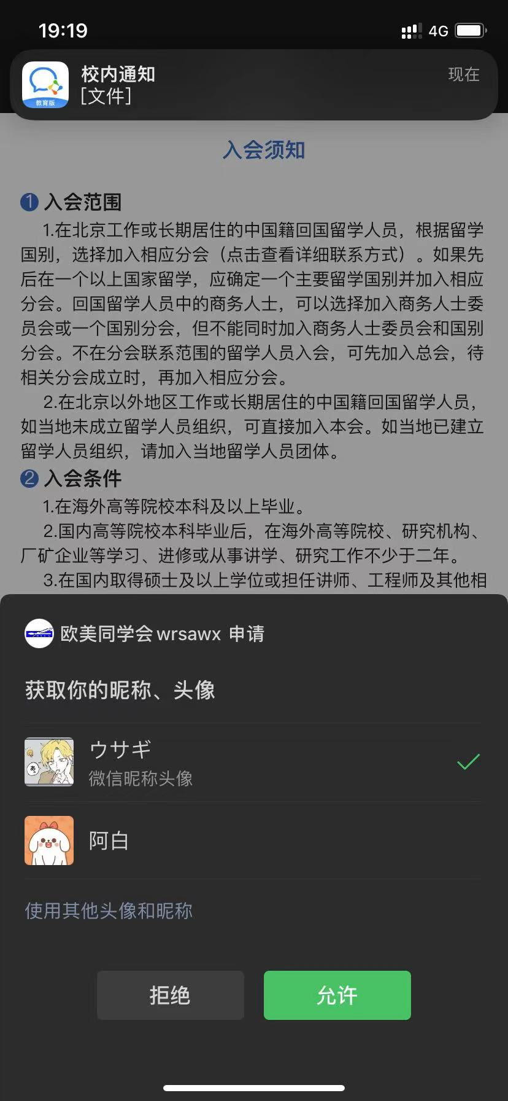

## 2.会员登录

系统自动保持用户登录状态。

## 3.入会申请--用户个人基本信息认证

【用户功能】

已经通过微信成功注册登录的用户可以在此基本信息填写页面填写对应的个人身份信息，且要求必须按照：基本信息-->教育经历-->工作经历的顺序填写（确认上一个部分的填写才可以进行下一部分的填写），确认后可以随时返回上一部分来修改相关信息。

注：每一次确认表示将填写的信息录入数据库

效果图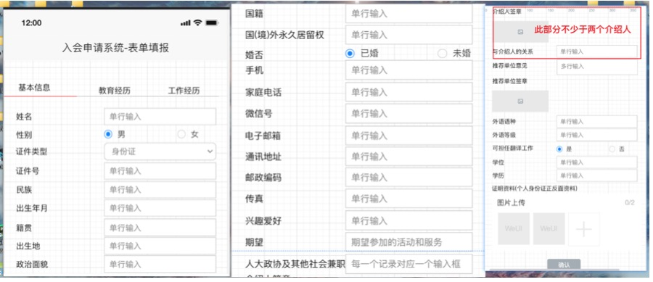

## 4.入会申请--用户个人教育经历信息认证

用户功能：

已经通过微信成功注册登录的用户可以在此个人教育经历信息填写页面填写对应的个人的教育经历信息，且要求必须按照：基本信息-->教育经历-->工作经历的顺序填写（确认上一个部分的填写才可以进行下一部分的填写），确认后可以随时返回上一部分来修改相关信息。

注：每一次确认表示将填写的信息录入数据库

效果图：

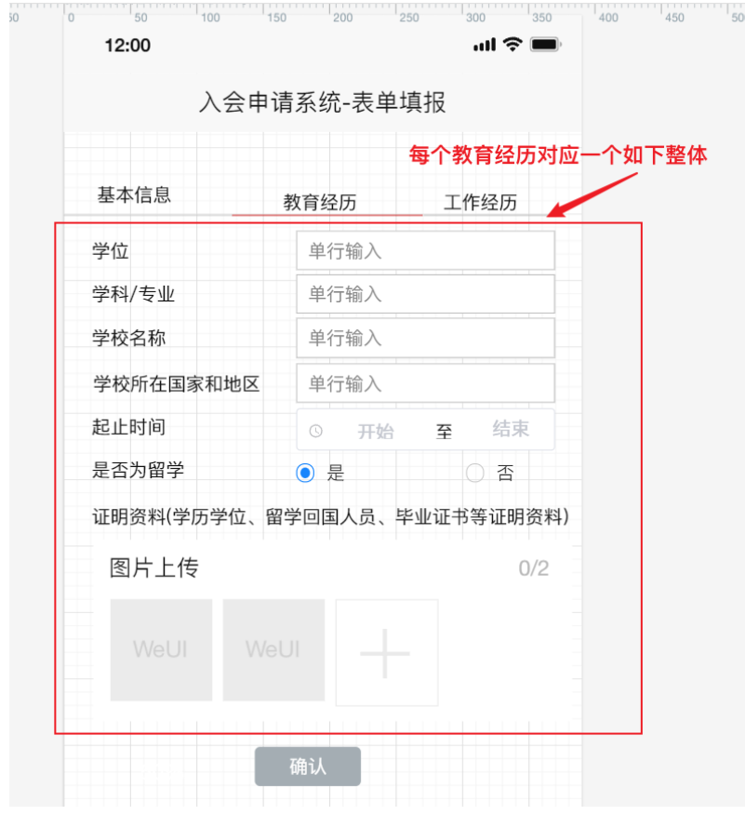

## 5.入会申请--用户个人工作经历信息认证

用户功能：

* 已经通过微信成功注册登录的用户可以在此个人工作经历信息填写页面填写对应的个人的工作经历信息，且要求必须按照：基本信息-->教育经历-->工作经历的顺序填写（确认上一个部分的填写才可以进行下一部分的填写），确认后可以随时返回上一部分来修改相关信息。

注：每一次确认表示将填写的信息录入数据库

效果图：

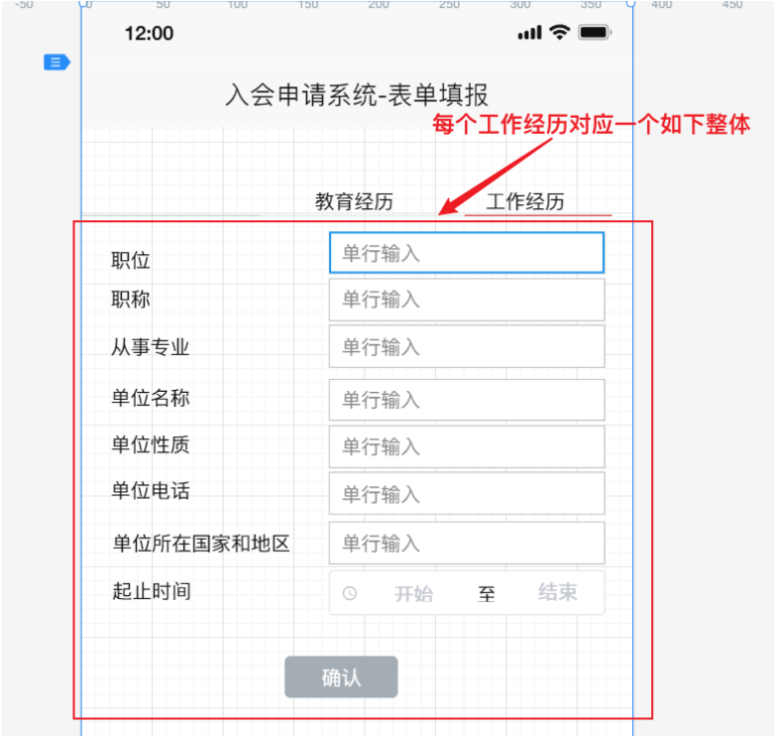

## 6.入会申请—管理员审核

该会员系统中对应的审核人员可以获取对应状态为未审核的会员入驻申请信息数据，并根据对应入会申请资料填写情况来填写相应的审核结果及意见。通过审核的会员分配会员证号。

审核结果和意见自动发送消息，会员可在个人中心中查看。

# 模块三、活动管理功能（第二组，4人）

1.发布活动：管理员通过管理后台发布活动，录入文字标题（文本）、活动时间（日期时间选择器）、活动报名截止时间（日期时间选择器）、活动地点（文本）及图文详情，发布后所有人都可以通过欧美同学会订阅号菜单链接页面查看。

2.活动报名：仅注册并通过审核的新会员或绑定会员身份的存量会员可以在活动报名截止前报名。

3.活动掠影：管理员在后台活动列表中找到需要发布活动掠影的活动，点击活动掠影，发布图文混合内容。用户端，活动掠影在活动详情下方显示。

4.活动签到：管理后台发布活动列表，可以生成签到二维码，报名用户通过微信扫码二维码签到，管理后台可以导出签到结果（姓名、签到时间、联系电话通过后台数据自动生成）。

# 模块四、个人中心模块，二、会员邮件通知功能（四人）

对于注册的会员，[通过邮箱账号gzomtxh@163.com](mailto:通过邮箱账号gzomtxh@163.com)批量发送统一内容邮件。

管理员在后台勾选接受有邮件的会员，可单选，可一键单页面全选，可一键全选所有会员作为接受邮箱账号列表，编辑内容后发送。

1.会员卡：会员卡直接显示在个人中心上方，显示照片、姓名、会员证编号

2.信息修改：小图标方式进入。可以修改的信息有：手机号码、电子邮箱、微信号，新增学习经历和工作经历

3.我的活动：小图标方式进入。显示报名活动列表，点击可以进入活动详情

4.我的消息：接受系统发送的消息